姓名：林昆輝

學號：F74982147

系級：資訊102

程式介紹：

純文字格鬥遊戲，先分別輸入兩位玩家的名字、血量、攻擊力和防禦力，遊戲將以亂數決定造成傷害值和抵擋防禦值，當一方血量歸零時則結束遊戲

程式測試：

首先先依序輸入兩位玩家的名字、血量、攻擊力和防禦力

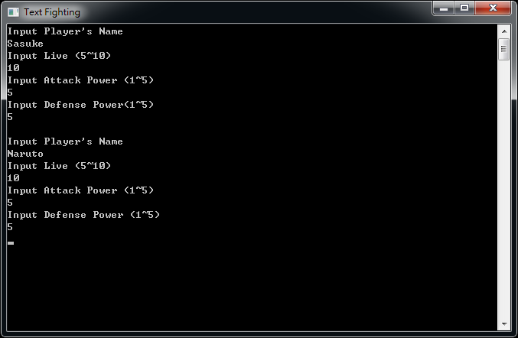

雙方會開始輪流發動攻擊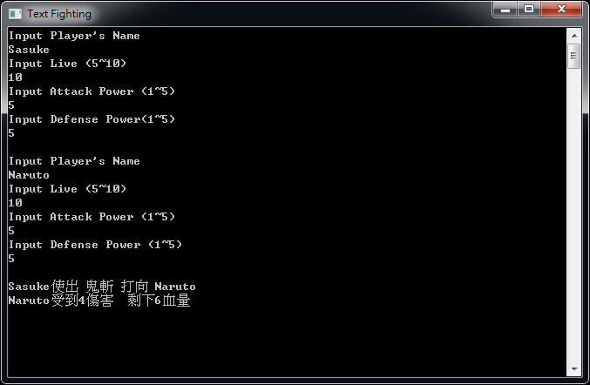

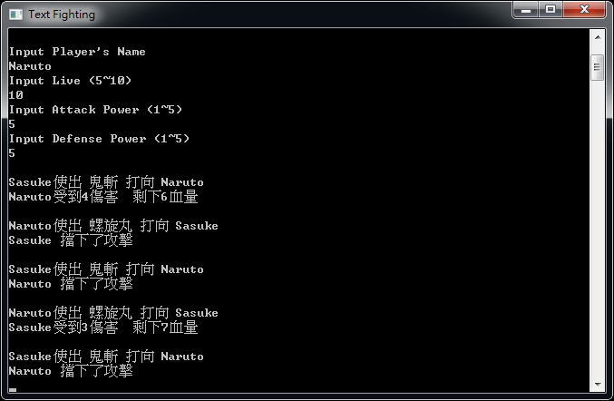

當血量低於3時，有一半機率能發動爆擊

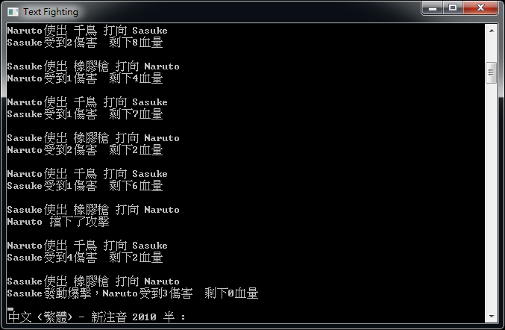

一方血量歸零時遊戲結束並顯示擊敗訊息

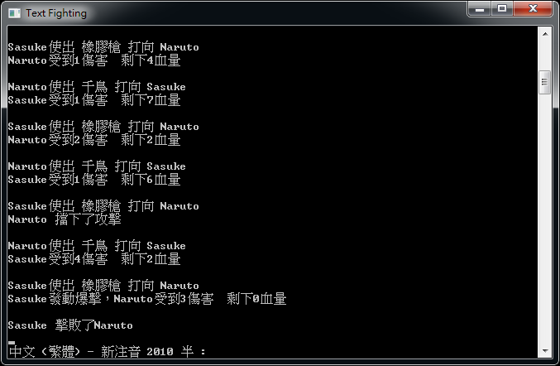

程式架構：

Class Game： 遊戲進行的過程

Game()： 初始化兩位玩家並且依序輸入名字、血量、攻擊力和防禦力

Fight()： 雙方輪流發動攻擊並顯示狀態，當一方血量歸零時，跳出迴圈

Interface fatalBlow： 生命低時可發動爆擊

Boolean chance()：爆擊機率 回傳 true false

Class Player： 玩家的資料和隨機攻擊防禦點數

setSkill()： 隨機從 skillList 中取一個招式名稱

lifePoint： 使用 set 來確保玩家輸入的值介於範圍內

attackPower：使用 set 來確保玩家輸入的值介於範圍內

defensePower使用 set 來確保玩家輸入的值介於範圍內

damage(int)： 造成傷害時扣除生命點數，當低於0時設為零

attack()： 隨機輸出一個介於範圍內的傷害值

defense()： 隨機輸出一個介於範圍內的防禦值